МУНИЦИПАЛЬНОЕ БЮДЖЕТНОЕ ОБЩЕОБРАЗОВАТЕЛЬНОЕ УЧРЕЖДЕНИЕ «СРЕДНЯЯ ШКОЛА № 12 ИМЕНИ ГЕРОЯ СОВЕТСКОГО СОЮЗА
МАРШАЛА СЕРГЕЯ ЛЕОНИДОВИЧА СОКОЛОВА ГОРОДА ЕВПАТОРИИ РЕСПУБЛИКИ КРЫМ»

Тема: «Аэрозольные освежители воздуха: польза или вред?»

Работу выполнил:
Мазур Владислав Витальевич
ученик 2-В класса муниципального
бюджетного общеобразовательного
учреждения «Средняя школа № 12
имени Маршала С.Л. Соколова»
города Евпатория Республики Крым

Научный руководитель:
Тишкевич Инна Леонидовна
Учитель начальных классов
муниципального
бюджетного общеобразовательного
учреждения «Средняя школа № 12
имени Маршала С.Л. Соколова»
города Евпатория Республики Крым

Евпатория, 2026г.
Тезисы
Проблема освежителей воздуха носит массовый характер: средства широко доступны, активно рекламируются и применяются в быту, однако потребители слабо осведомлены об их составе и потенциальных рисках для здоровья и экологии. Отсутствует системный подход к безопасной ароматизации помещений, что делает поиск альтернатив особенно востребованным.
Цель исследования: изучить влияние аэрозольных освежителей воздуха на живые организмы; создать безопасные и натуральные альтернативы.
Задачи исследования: изучить историю освежителей, виды и состав аэрозоля, выявить опасные компоненты; провести анкетирование; экспериментально оценить влияние аэрозоля на комнатное растение; разработать натуральные аналоги, сформулировать практические рекомендации.
Актуальность исследования: широкая доступность освежителей; низкая осведомленность о составе и рисках;нет системных рекомендаций по безопасной ароматизации.
В древности люди боролись с неприятными запахами с помощью ладана, фимиама и ароматических масел. В 1900-х годах появляются первые аэрозоли.
Я изучил виды освежителей воздуха и выяснил, что самые опасные – аэрозольные. Анализ состава аэрозолей выявил ряд опасных токсичных веществ.
Результаты проведённого мною анкетирования показали низкую информированность людей и устоявшуюся привычку к аэрозолям.
Эксперимент с комнатным растением подтвердил негативное влияние аэрозолей. В ходе практической работы были испытаны различные способы создания безопасных освежителей. Все варианты подтвердили свою эффективность.
Практические рекомендации: сократить использование аэрозолей, изучать состав , перейти на безопасные альтернативы, чаще проветривать помещение.
Дальнейшие перспективы: изучить детально вредные компоненты; провести долгосрочное наблюдение; просвещать население; создать свой освежитель.
Автор: Мазур Владислав
Название учреждения: Муниципальное бюджетное общеобразовательное учреждение «Средняя школа №12 им. Маршала С.Л. Соколова города Евпатории Республики Крым»
Класс: 2-В
Город: Евпатория
Научный руководитель: Тишкевич Инна Леонидовна, учитель начальных классов
СОДЕРЖАНИЕ
Введение
Раздел 1. АЭРОЗОЛИ И ИХ ВЛИЯНИЕ ………………………………………......5
  - Обзор литературы по теме исследования……………...………….....................5
  - История возникновения освежителей воздуха……………………….……......6
  - Виды освежителей воздуха…………………………...........................................7
  - Влияние аэрозольных освежителей на организм человека…………………...8
Раздел 2. ПРАКТИЧЕСКАЯ ЧАСТЬ……………………………………….……..10
2.1 Анкетирование: результаты и анализ…………………………........................10
2.2 Эксперимент: аэрозольный освежитель и комнатное растение………..........12
2.3. Изготовление натуральных освежителей в домашних условиях……….......13
Заключение………………………………………………………………….…........14
Список литературы…………………………………………………………………15
Приложения
Приложение 1
Приложение 2
Приложение 3
Приложение 4
Приложение 5

Введение
Уют в доме во многом определяется ароматической средой: приятные ароматы создают комфортную атмосферу, а неприятные - существенно ухудшают впечатление. В поисках идеального микроклимата многие, в том числе и моя семья, обращаются к освежителям воздуха. Но однажды я задался вопросом: насколько безопасны эти средства для нашего здоровья? Сегодня в магазинах огромный выбор освежителей - гели, лосьоны, спреи с самыми разными ароматами. Они доступны и активно рекламируются, как незаменимые помощники в создании ароматного воздуха. Хочу быть уверен, что средства, которые мы используем в быту, не подрывают наше здоровье. Я решил разобраться в вопросе системно: изучить, как работают освежители, какие компоненты в них содержатся и есть ли безопасные альтернативы.
Актуальность исследования обоснована следующими факторами:
- широкая доступность освежителей в розничной торговле;
- недостаточная информированность потребителей о составе и потенциальных рисках;
- отсутствие системных рекомендаций по безопасной ароматизации помещений.
Цель исследования: изучить влияние аэрозольных освежителей воздуха на живые организмы и разработать безопасную натуральную альтернативу.
Задачи исследования:
- Познакомиться с историей появления освежителей воздуха и их видами;
- Проанализировать химический состав аэрозоля, выявить опасные компоненты;
- Провести анкетирование среди знакомых о потребительских привычках и осведомлённости;
- Экспериментально оценить влияние аэрозоля на комнатное растение;
- Разработать натуральные, безвредные освежители.
- Сформулировать практические рекомендации.
Предмет исследования: аэрозольные составы освежителей воздуха.
Объект исследования: влияние аэрозолей на живые организмы(человек и растения).
Методы исследования: анализ научной литературы и интернет-источников, анкетирование потребителей, сравнительный анализ, эксперимент с комнатным растением, наблюдение, практическая работа, фотографирование, обобщение и систематизация данных.

РАЗДЕЛ I. АЭРОЗОЛИ И ИХ ВЛИЯНИЕ
1.1 Обзор литературы по теме исследования.
В ходе анализа источников сформирована теоретическая база о влиянии аэрозольных освежителей и безопасных способах ароматизации. Ключевые источники:
- В.И.Захаренков «Запахи здоровья. Энциклопедия ароматов» - объясняет, как запахи влияют на психофизиологию человека. Автор описывает пользу эфирных масел и показывает двойственность действия ароматизаторов (польза/вред).
- Исследование профессора Энн Штайнеманн (Университет Мельбурна)
-представляет данные о токсикологическом профиле промышленных освежителей;
-устанавливает, что не менее 25% ингредиентов в составе коммерческих продуктов квалифицируются как токсичные или потенциально опасные для здоровья;
-подчеркивает необходимость тщательного изучения аэрозолей перед их применением.
- Антонелла Мейяни, «Большая книга экспериментов»
даёт инструкции по созданию натуральных освежителей. Автор знакомит нас с базовыми научными принципами ароматерапии и химии запахов.
Интернет-ресурсы дополнили данные о составе, рисках и безопасных альтернативах.
Проанализированные источники позволили мне сформировать теоретическую базу для исследования, выявить ключевые риски, связанные с использованием аэрозолей, а также ознакомиться с научно обоснованными методами создания натуральных освежителей воздуха. Литературный анализ стал фундаментом для постановки целей и задач, планирования экспериментальной части, формулирования практических рекомендаций.

1.2 История возникновения освежителей воздуха
В древности люди сталкивались с необходимостью маскировать неприятные запахи (затхлость, гниение). Для этого использовали натуральные ароматические вещества: ладан и фимиам. На деле же ароматы и их производные стали цениться только в древнем Египте, как раз из-за культов захоронения и бальзамирования, где никак не обойтись без огромного количества пахнущих масел. Именно в Египте появился первый аналог современного освежителя воздуха, когда жрецы догадались соединять соки ароматических растений с маслом, что позволяло сохранять жидкость в емкости и в любой момент пользоваться по ее прямому назначению. Вот только технологии тех времен были крайне далеки от совершенства, создавая различные неудобства. Так, к примеру, египетская дама, готовясь к приему, одевала на голову восковой конус с ароматическими маслами, который от тепла тела стекал по её лицу и волосам, тем самым доставляя неудобства. А различные насекомые, в свою очередь, с удовольствием слетались на этот сладковатый запах.
В 1900-х годах начали появляться первые жидкие освежители на основе спирта и эфирных масел. Впервые были приняты попытки создать освежитель воздуха, чтобы скрыть запахи мусора и других отходов человеческой жизни: ароматическое дерево или пастилки сжигали в небольших контейнерах.
В 1948 году был представлен первый современный освежитель. В основу разработки легла военная технология распыления химического оружия. Освежитель маскировал неприятные запахи с помощью летучих ароматических компонентов, которые долго удерживались в воздухе.
В 1950-х годах многие компании начали добавлять в свои формулы ароматов химические вещества, нейтрализующие неприятные запахи.
В 1980-х годах рынок освежителей воздуха отказался от аэрозолей из-за опасений по поводу разрушения озонового слоя хлорфторуглеродами (ХФУ), которые использовались в качестве пропеллента. С тех пор стали популярны пластинчатые освежители пол сиденьем, ароматические свечи, тростниковые диффузоры. Сегодня, освежители воздуха не только маскируют запахи, но и нейтрализуют их благодаря специальным формулам.
Вывод: освежители воздуха прочно установились в нашей жизни, как само собой разумеющееся, несущее не только эстетическое наслаждение приятным ароматом, но и обладающее большими функциями. От египетских масляных смесей до современных аэрозолей – человек постоянно ищет способы сделать воздух приятнее. Сейчас главный вызов: сохранить комфорт, не вредя здоровью и природе.

1.3 Виды освежителей воздуха
Современный рынок предлагает широкий ассортимент освежителей воздуха, различающихся по форме, принципу действия и экологичности. Каждый тип имеет свои особенности, преимущества и ограничения. Ниже - детальный обзор основных ароматов.
- Аэрозольные освежители - самые распространенные. Не оставляют пятен, держат аромат более трех часов, содержат вещества потенциально вредные для здоровья и экологии;
- Гелевые освежители - пластинки с ароматизированным гелем. Интенсивность регулируется перфорированной крышкой, плавное высвобождение аромата (до 1-2 месяцев) более экологичны, но имеют локальный эффект, возможно высыхание геля при низкой влажности;
- Жидкие освежители (диффузоры) - эстетичные модели: электрические и тростниковые. Требуют аккуратного обращения: могут проливаться.
- Твердые (меловые, блочные) освежители - пористый материал с ароматической пропиткой. Некоторые активируются водой или пассивно испаряются. Компактны, просты в использовании и долговечны (до 1-3 месяцев).
- Спреи (не аэрозольные) – механическое распыление жидкости через помповый механизм. Позволяют контролировать интенсивность запаха, многоразовый флакон, короткий срок действия (1-2 часа). По экологичности близки к аэрозолям;
- Дымовые освежители (ароматические шашки, аромадиффузоры) – тление или медленное горение ароматического состава с выделением дыма. Интенсивное насыщение больших помещений, долгий эффект, пожароопасные, могут раздражать дыхательные пути у чувствительных людей, специфический запах дыма.
Для эффективного и безопасного использования важно учитывать размер помещения, частоту применения; безопасность (особенно в домах с детьми, аллергиками, животными); экологичность (предпочтение биоразлагаемых форм и упаковки).
Вывод: разнообразие освежителей воздуха дает возможность подобрать оптимальный вариант для любых условий. Однако при выборе важно балансировать между удобством, эффективностью и безопасностью, отдавая предпочтение менее токсичным и экологичным решениям. Осознанный подход к использованию ароматизаторов поможет сохранить здоровье и снизить нагрузку на окружающую среду.
1.4 Влияние аэрозольных освежителей на организм человека
Современные исследования выявляют прямую связь между регулярным использованием аэрозольных освежителей и ухудшением здоровья. Ключевые статистические данные:
- у взрослых - риск развития депрессивных состояний на 26% выше в семьях, активно использующих аэрозольные освежители воздуха;
- у детей - частота расстройств желудочно-кишечного тракта на 32% выше с семьями, не применяющими аэрозольные освежители воздуха.
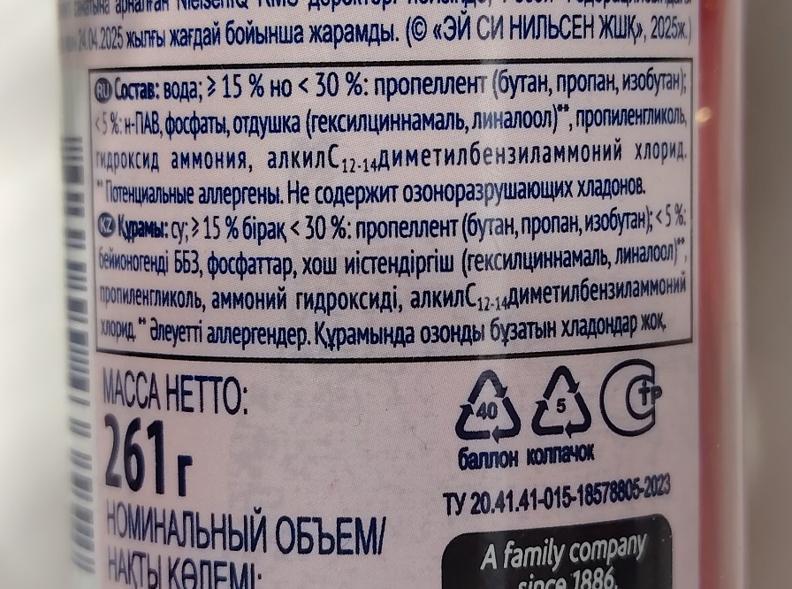
Профессор Университета Мельбурна Энн Штайнеманн проводила обширные исследования по вопросам влияния ароматизирующих средств на здоровье. Ей удалось выяснить, что одна четверть ингредиентов в составе освежителей воздуха классифицируется, как токсичные или опасные. «В конечном счёте всё зависит от индивидуальной восприимчивости», — говорит она. — Симптомы могут не проявляться. Однако, если эти средства вас не убивают, вовсе не значит, что они совершенно безвредны. Некоторые эффекты могут проявиться позже».
Согласно интернет-источникам, аэрозольные освежители воздуха относятся к наиболее опасным типам подобных средств. Я изучил состав освежителя воздуха, которым мы пользуемся дома и увидел ряд включающих в него веществ: вода, бутан, пропан, изобутан, отдушка, пропиленгликоль, гидроксид аммония. За исключением воды, все компоненты были мне неизвестны - их свойства я выяснил из онлайн-ресурсов:
- Пропан-сильный аллерген-вызывает раздражение глаз, кожи и слизистых.
- Бутан-обладает наркотическим действием, в высоких концентрациях провоцирует удушье.
- Изобутан-провоцирует аллергические реакции, а также может содержать примеси бутадиена (канцероген.)
- Отдушка (ароматическая композиция)-включает синтетические компоненты. Содержит гексилциннамаль и линалоол (потенциальные аллергены).
- Пропиленгликоль-вязкая бесцветная жидкость, при длительном воздействии нарушает функцию почек.
- Гидроксид аммония(аммиак)-высокотоксичное соединение, раздражает дыхательные пути.
Длительное применение аэрозольных освежителей может спровоцировать аллергические реакции (кожные высыпания, ринит, конъюнктивит); обострение астмы (статистика:1 случай на 6 регулярно использующих); хронические респираторные заболевания, нарушения работы почек и печени.
Как снизить риски:
- Внимательно изучать состав продукции перед покупкой;
- Использовать кратковременно и только в проветриваемых помещениях;
- Не направлять струю на людей, животных и открытые слизистые;
- Мыть руки после контакта с аэрозолем;
- Рассмотреть натуральные альтернативы.
Вывод: аэрозольные освежители – удобный, но потенциально опасный инструмент контроля запахов. Осознанный выбор средств, соблюдение правил применения и переход на натуральные альтернативы помогут сохранить здоровье, снизят нагрузку на окружающую среду и обеспечат комфортную атмосферу без скрытых угроз.
РАЗДЕЛ II. ПРАКТИЧЕСКАЯ ЧАСТЬ
2.1 Анкетирование: результаты и анализ.
В рамках исследования мною было проведен опрос среди друзей, одноклассников и родственников.
Цель: изучить привычки и осознанность потребителей в отношении использования аэрозольных освежителей воздуха в быту.
Выборка: 35 человек (20 одноклассников, 5 друзей, 10 родственников). Для наглядности данные представлены в виде абсолютных значений (количество респондентов) и процентных долей (доля от общего числа опрошенных).
Результаты и анализ анкетирования привёл ниже:
Ответы на вопросы анкеты
Вариант вопроса | Вариант  ответа | Количество  респондентов | Доля  (%)
1.Используете ли вы дома аэрозольные освежители воздуха? | Да | 33 | 94,3
1.Используете ли вы дома аэрозольные освежители воздуха? | Нет | 2 | 5,7
2.Задумываетесь ли вы над вопросом о безопасности аэрозоля для вашего здоровья? | Да | 4 | 11,4
 | Нет | 31 | 88,6
3.Задумывались ли вы о том, что можно заменить используемые освежители воздуха на натуральные? | Да | 3 | 8,6
 | Нет | 32 | 91,4
4.Используете ли вы дома натуральные освежители воздуха? | Да | 1 | 2,9
4.Используете ли вы дома натуральные освежители воздуха? | Нет | 34 | 97,1

Ключевые выводы по результатам анкетирования
- Массовое использование освежителей (вопрос 1).
Большинство опрошенных (94,3%) регулярно используют освежители воздуха. Продукт стал практически обязательным элементом быта. Люди действуют по привычке, не вникая в состав и риски, доверяя рекламе и внешнему виду упаковки. Необходимо формировать осознанный подход к выбору средств для ароматизации воздуха.
- Низкая осведомленность о рисках (вопрос 2).
88,6 % не задумываются о влиянии освежителей на здоровье. Люди не связывают частые симптомы (насморк, першение в горле, головные боли) с распылением аэрозолей. Проблема заключается в отсутствии привычки читать состав, недооценке долгосрочных последствий. Следует повышать информированность о составе и рисках, менять потребительские привычки через просвещение и ужесточать требования к прозрачности маркировки.
- Слабый интерес к альтернативам (вопрос 3).
Лишь 8,6% респондентов когда-либо задумывались о натуральных средствах. Это говорит о серьезном разрыве между потребностью в комфортной атмосфере и знанием безопасных способов её достижения. Низкий интерес к природным альтернативам объясняется недостатком информации, привычкой к «быстрым» эффектам, отсутствием культуры осознанного выбора. Для повышения интереса к натуральным ароматизаторам следует просвещать через привычные каналы, СМИ, магазины; проводить мастер-классы, предлагать готовые наборы. Люди начнут выбирать натуральное, когда увидят, что это просто, доступно и эффективно.
- Минимальное применение натуральных средств (вопрос 4).
Всего 2,9% опрошенных реально используют натуральные освежители. Это говорит о разрыве между знанием и действием: люди в курсе альтернативы, но не переходят к практике. У людей нет четкого понимания с чего начать, существует привычка к аэрозолям, сомнение в эффективности натуральных средств, ограниченная доступность эко-товаров. Для решения этой проблемы следует продавать готовые наборы и размещать их рядом с обычными товарами в магазинах, публиковать простые рецепты из доступных ингредиентов, создавать сообщества для обмены опытом.
Вывод: результаты анкетирования показали, что освежители воздуха есть почти у каждого в доме, но лишь малое количество опрошенных людей задумываются о вредном воздействии аэрозолей на здоровье и их замене на натуральные. Решение проблемы требует комплексного подхода. Следует как можно больше информировать людей о рисках использования промышленными продуктами, популяризировать натуральные методы через доступные каналы, давать четкие инструкции по применению, формировать привычку проверять состав. Осознанная ароматизация воздуха – это не отказ от комфорта, а переход к более безопасным и экологичным способам ее достижения.

2.2 Эксперимент: аэрозольный освежитель и комнатное растение.
Цель эксперимента: проверить, как регулярное воздействие аэрозольного освежителя воздуха влияет на жизнеспособность комнатного растения.
Методика:
- Объект наблюдения: домашнее растение.
- Длительность: 9 дней.
- Процедура: ежедневное опрыскивание.
- Контроль: визуальная оценка состояния листьев (цвет, упругость, наличие повреждений) каждый день.
- Фотофиксация: для документирования изменений. (Приложение 1)
Ход эксперимента
Дни 1-7: растение сохраняло нормальный внешний вид. Листья оставались зелёными и упругими, не наблюдалось признаков стресса и повреждений.
День 8: появились первые симптомы ухудшения-листья начали вянуть, мелкие листья частично опали, крупные - сохранили форму, но потеряли тургор.
День 9: ухудшение прогрессировало - крупные листья заметно поникли, появились участки пожелтения и усыхания, часть листьев окончательно опала. Эксперимент был прекращён.
Вывод: эксперимент наглядно показал, что аэрозольные освежители воздуха не являются нейтральными для живых организмов. Их длительное использование может приводить к постепенному накоплению вредных веществ и негативным последствиям. Даже растения, с их более простой системой дыхания, реагируют на распыление освежителя – сначала незаметно, затем всё явственнее. Разные части растения демонстрируют разную устойчивость, но в итоге страдают все. Можно предположить аналогичное влияние на человека при длительном использовании. Следует сократить применение аэрозольных освежителей в жилых помещениях, внимательно читать их состав, предпочесть натуральные альтернативы.

2.3 Изготовление натуральных освежителей воздуха.
Я попробовал несколько простых способов изготовления натуральных освежителей воздуха в домашних условиях. Ниже - проверенные рецепты:
Способ 1. Гелевый освежитель (Приложение 2)
Понадобится: желатин, вода, эфирное масло (на выбор), небольшая емкость. Я развел желатин в воде, согласно инструкции, перелил в емкость, добавил 10 капель эфирного масла и дал остыть. Освежитель воздуха готов!
Вывод: аромат сохраняется в течение недели, не проливается, удобно использовать дома и в машине. По желанию можно добавить краситель и декор.
Способ 2. Диффузор из палочек (Приложение 3)
Понадобится: флакон, деревянные шпажки, ножницы, эфирное масло, вода. Шпажки отрезаем нужной длины, заливаем во флакон воду и добавляем эфирное масло на ваш вкус. Опускаем готовые палочки, даем пропитаться несколько минут и переворачиваем. Чем больше палочек, тем насыщеннее аромат.
Вывод: такой диффузор эффективно освежает воздух, безопасен для здоровья и позволяет экспериментировать с ароматами.
Способ 3. Цитрусовый «ёжик» (Приложение 4)
Понадобится: свежий апельсин, сушеная гвоздика 10-15 шт. Можно использовать лимон или мандарин. Я взял апельсин и аккуратно воткнул сушеные бутоны гвоздики в кожу цитруса. Следует располагать их равномерно, чтобы «ёжик» выглядел симметрично. На одну комнату хватит двух таких «ёжиков».
Вывод: пряно-цитрусовый, свежий, бодрящий аромат, который сохраняется около двух недель, выглядит декоративно и уютно. Не требует особых навыков.
Способ 4. Эко-спрей (Приложение 5)
Понадобится: многоразовый распылитель, эфирное масло, вода, спирт. В чистый баллончик налил воду, добавил 2 столовые ложки спирта и 15 капель эфирного масла, закрутил крышку и слегка взболтал. Освежитель готов.
Вывод: такой спрей безопасен для здоровья, экономичен, можно менять ароматы и интенсивность запаха, экологичен. Перед каждым применением следует слегка взбалтывать флакон. Аромат во флакон эффективен до 3-4 недель.
Попробуйте - и вы оцените простоту и эффективность натурального освежителя, сделанного своими руками!

Заключение
Проведённое исследование позволило комплексно изучить проблему использования освежителей воздуха и обосновать необходимость перехода к безопасным альтернативам. В рамках работы были достигнуты ключевые цели: изучено влияние аэрозольных освежителей воздуха на живые организмы и разработана рецептура натуральных безопасных аналогов. Аэрозольные освежители воздуха широко вошли в нашу повседневную жизнь, однако их безопасность остаётся под вопросом. Анкетирование показало, что потребители зачастую не задумываются о составе продуктов и возможных последствиях их применения. Причиной низкой популярности натуральных решений является недостаточная осведомлённость людей о безопасных альтернативах, устоявшаяся привычка использовать аэрозоли, а также сомнения в действенности натуральных средств. Анализ состава аэрозольного освежителя выявил наличие веществ, способных оказывать негативное воздействие на живые организмы. Экспериментальная часть наглядно подтвердила это: наблюдение за комнатным растением показало, что регулярное распыление освежителя приводит к постепенному ухудшению его состояния. Это даёт основания предполагать аналогичное пагубное влияние на здоровье человека при длительном использовании подобных средств.
В ходе практической работы были испытаны различные способы создания безопасных освежителей. Все предложенные варианты подтвердили свою эффективность: они создают приятный аромат, не содержат вредных химических соединений и доступны для самостоятельного изготовления. На основании полученных результатов сформулировал практические рекомендации:
- Сократить использование аэрозольных освежителей;
- Внимательно изучать состав приобретаемых средств;
- Отдавать предпочтение натуральным ароматизаторам;
- Готовить домашние освежители по проверенным рецептурам на основе безопасных компонентов;
- Регулярно проветривать помещения и проводить влажную уборку (это самый безопасный способ поддержания свежести воздуха).
Перспективы дальнейшего исследования: изучить детально вредные компоненты, провести долгосрочное наблюдение, просвещать население, разработать свой освежитель воздуха.
Таким образом, переход к безопасным способам освежения воздуха – это не отказ от комфорта, а разумный выбор в пользу здоровья, экологии и устойчивого образа жизни.
Список литературы
- История возникновения освежителя воздуха [Электронный ресурс] // Pikabu. — URL:
https://pikabu.ru/story/istoriya_vozniknoveniya_osvezhitelya_vozdukha_6516410
- Освежитель воздуха [Электронный ресурс] // Википедия. — URL: https://translated.turbopages.org/proxy_u/en-ru.ru.b107e780-697e42ef-930d221b-74722d776562/https/en.wikipedia.org/wiki/Air_freshener?
- Виды освежителей воздуха [Электронный ресурс] // Суперчисто.рф. — URL: https://суперчисто.рф/articles/vnutri-doma/kakoy-osvezhitel-vozdukha-vybrat-dlya-doma/?ysclid=ml2mhrzdg2561985567
- Савина Л. А. Я познаю мир. Детская энциклопедия. Химия.-М.:АСТ, 1999
- 5 фактов про освежители воздуха, которые нужно знать [Электронный ресурс] // Рамблер.Новости. — URL: https://news.rambler.ru/other/37815115-5-faktov-pro-osvezhiteli-vozduha-kotorye-nuzhno-znat/
- Юдин, А. М. Химия в быту: учебник / А. М. Юдин, В. Н. Сучков. — Москва: Химия, 1982
- Захаренков В. И. Запахи здоровья. Энциклопедия ароматов /под ред. В. И. Захаренкова. — Москва: Природа и человек (Свет), 2000
- Мейяни А. Большая книга экспериментов / А. Мейяни. —издательство РОСМЭН, 2020

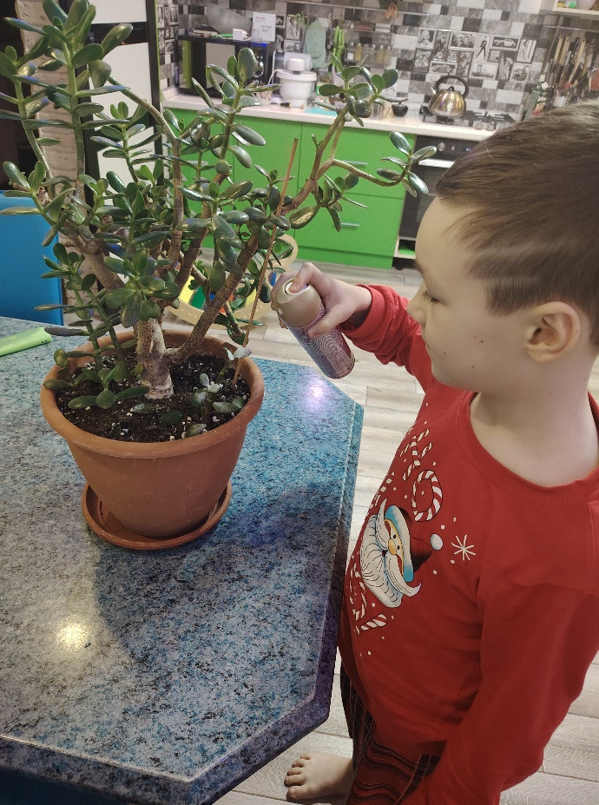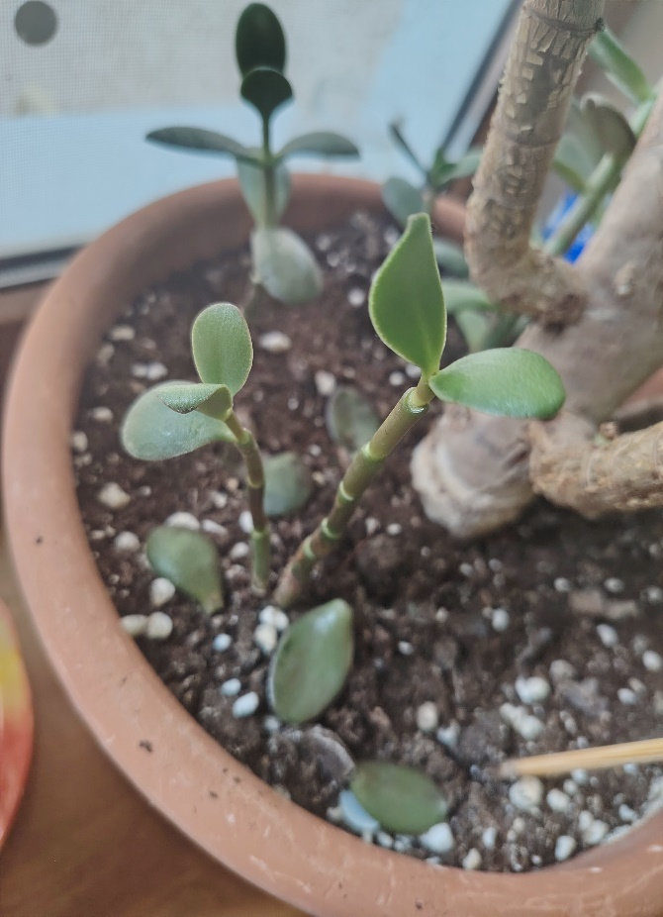
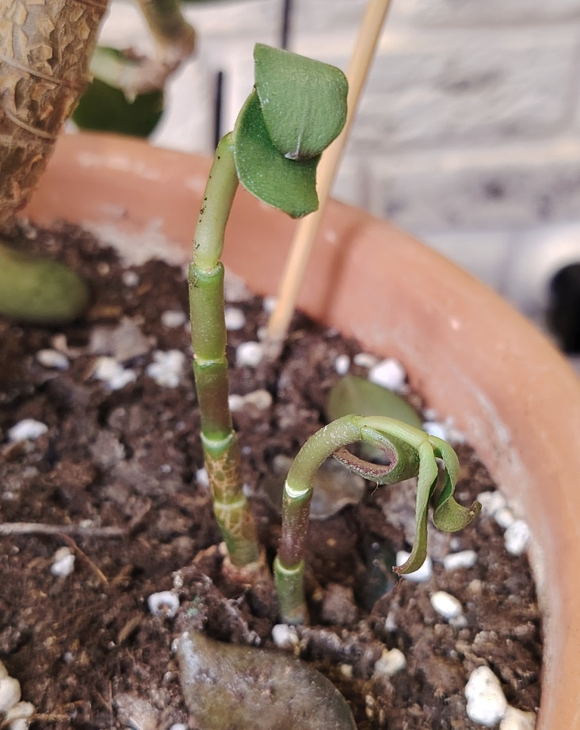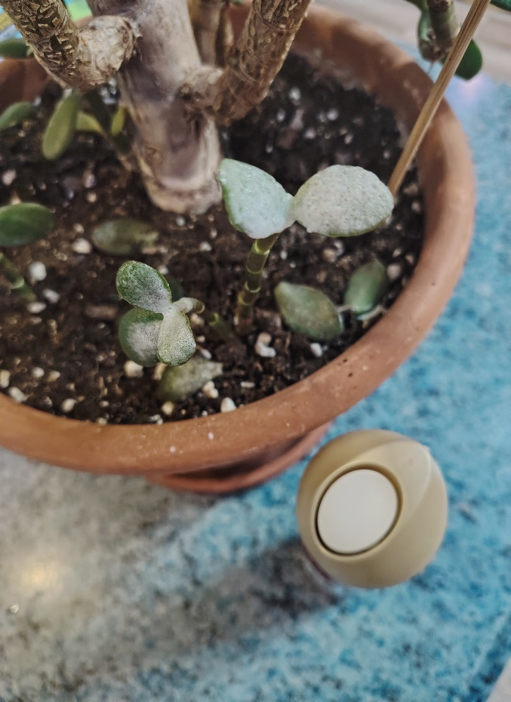

Приложение 1

